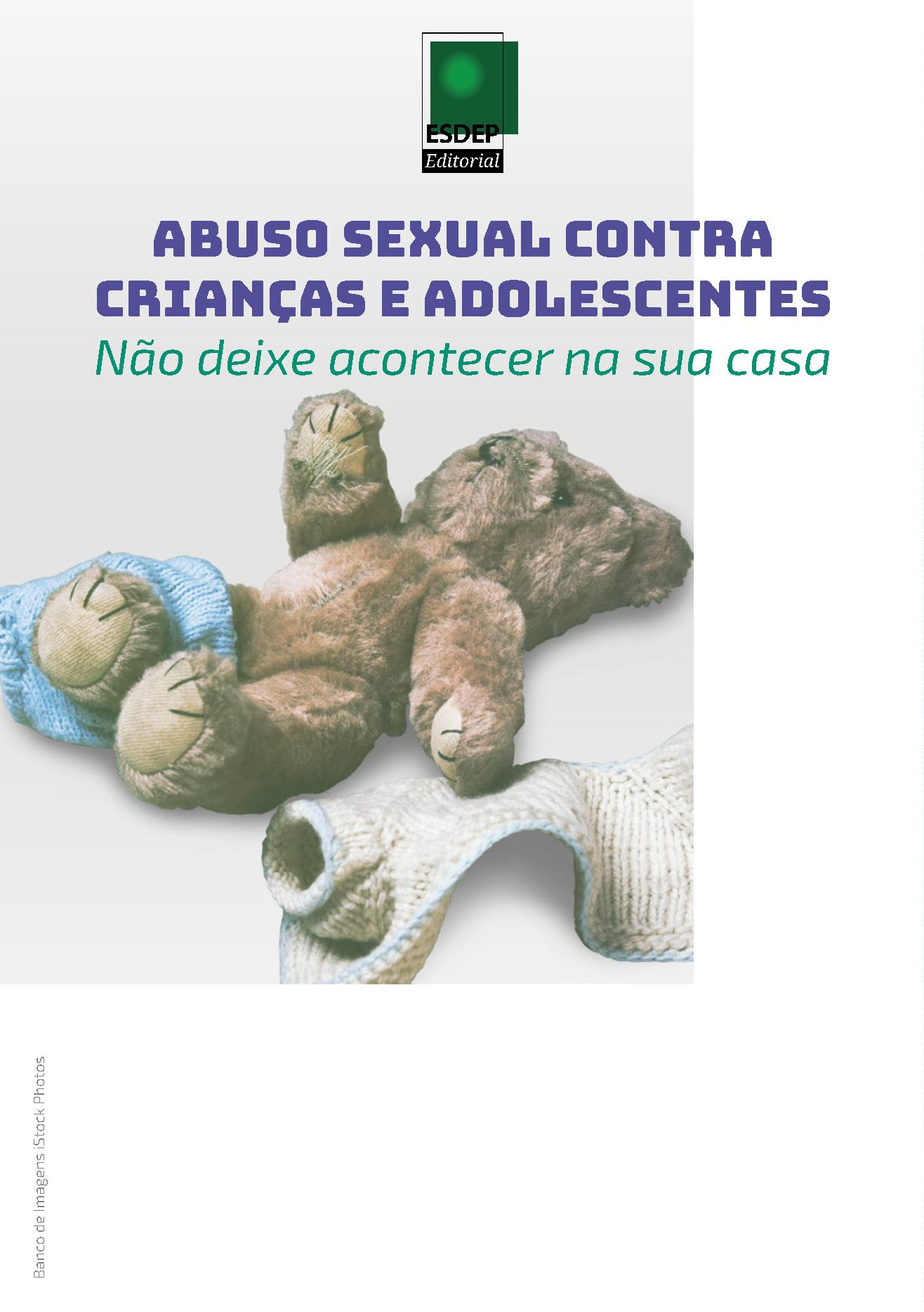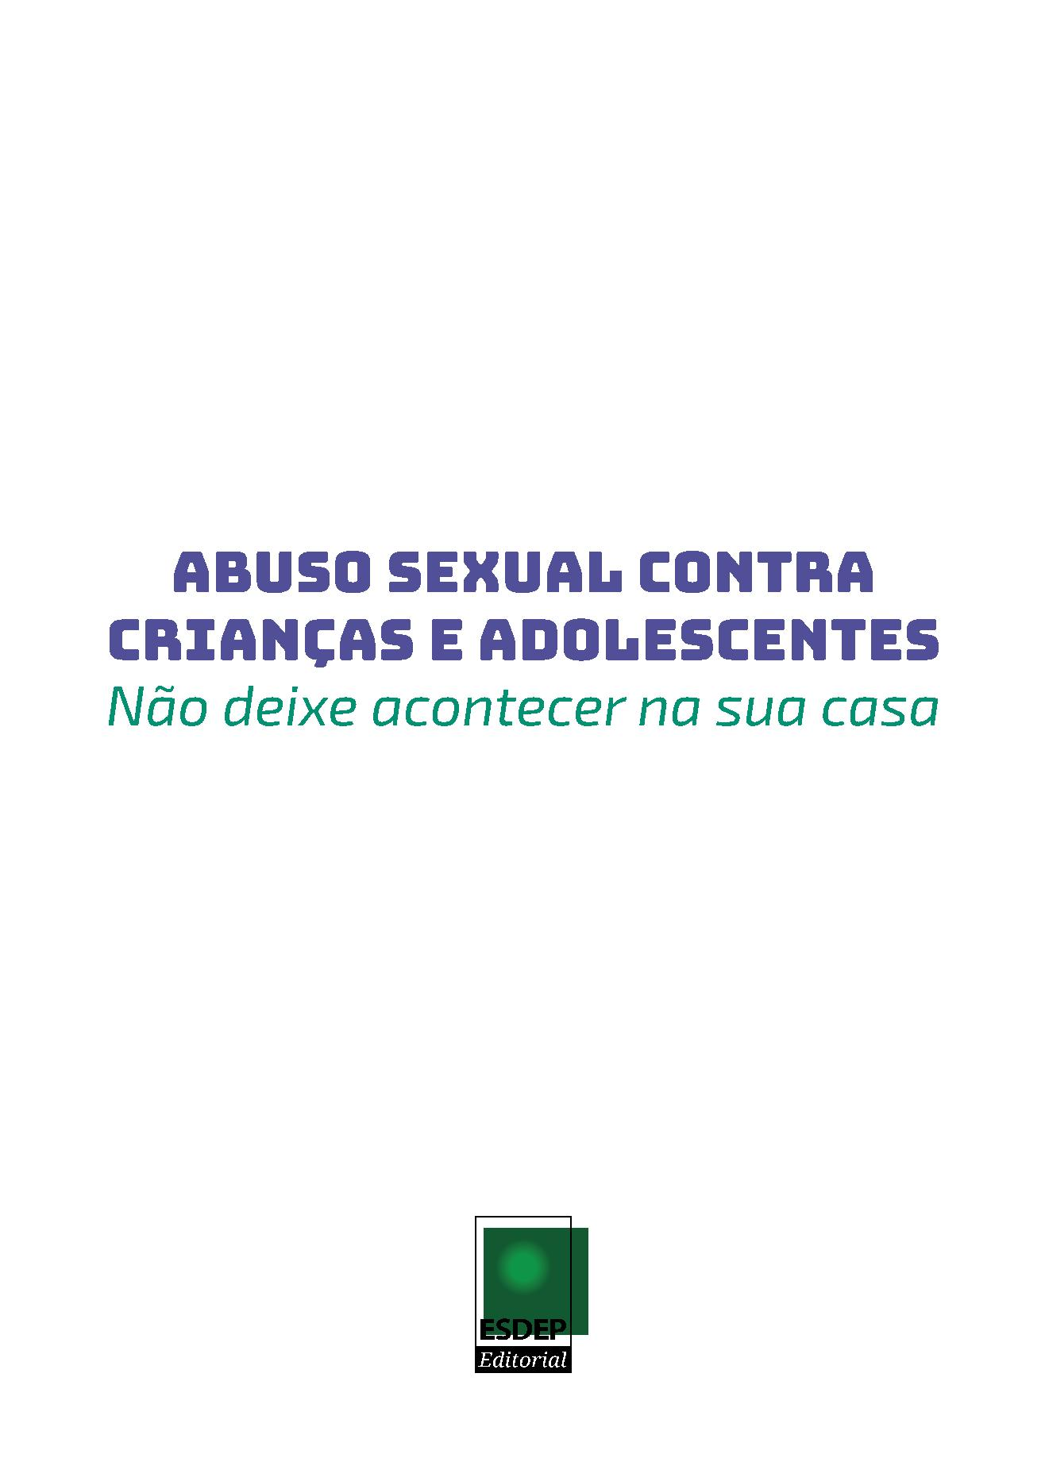

Abuso sexual contra crianças e adolescentes - Não deixe acontecer na sua casa

Copyright © 2018 Defensoria Pública do Estado da Bahia

3

ª Edição - Permitida a reprodução de qualquer parte desta edição, desde

que citada a fonte.

D313

DEFENSORIA PÚBLICA DO ESTADO DA BAHIA

Abuso sexual contra crianças e adolescentes: não deixe acontecer em

sua casa / Defensoria Pública do Estado da Bahia. - 3ª. ed. - Salvador:

ESDEP, 2019. 28 p. : il.

Autoriadosdefensores(as)públicos(as):AlanRoqueAraújo;Alexandre

Alves Souza;André Maia Martins; GiseleAguiarRibeiro PereiraArgolo;

Hélio Soares Júnior; Laíssa Souza de Araújo Rocha; Mônica Cristiane

Soares de Oliveira; Nelson Alves Cortês Neto; Paula Emanuelle de

Freitas Nunes; Vanina Miranda da Cruz.

1. Defensoria Pública. 2. Violência contra menor – Brasil. 3. Abuso

sexual contra crianças e adolescentes. I. Título.

CDD 341.555

Revisão: Ingrid Carmo dos Santos Pereira

Projeto Gráfico: Lucas Josué Dias

Fotos: Banco de Imagens iStock Photos

Tiragem 3ª edição: 15.000 exemplares

Defensoria Pública do Estado da Bahia

Avenida Ulisses Guimarães, nº 3.386, Edf. MultiCab Empresarial

CEP 41745-007, Sussuarana, Salvador - Bahia



Índice

Apresentação..................................................................5

Como o abuso sexual acontece? ........................... 6

Quais são as formas de abuso sexual

mais comuns?................................................................. 6

Consequências - O que pode acontecer

com a vítima de abuso sexual?.............................. 8

Outros tipos de violência ........................................ 11

Qual o papel dos pais ou

responsáveis.................................................................12

Do abuso de poder dos responsáveis................16

Responsabilização em caso de

abuso do poder de queixa .......................................19

Quem procurar..............................................................21

4

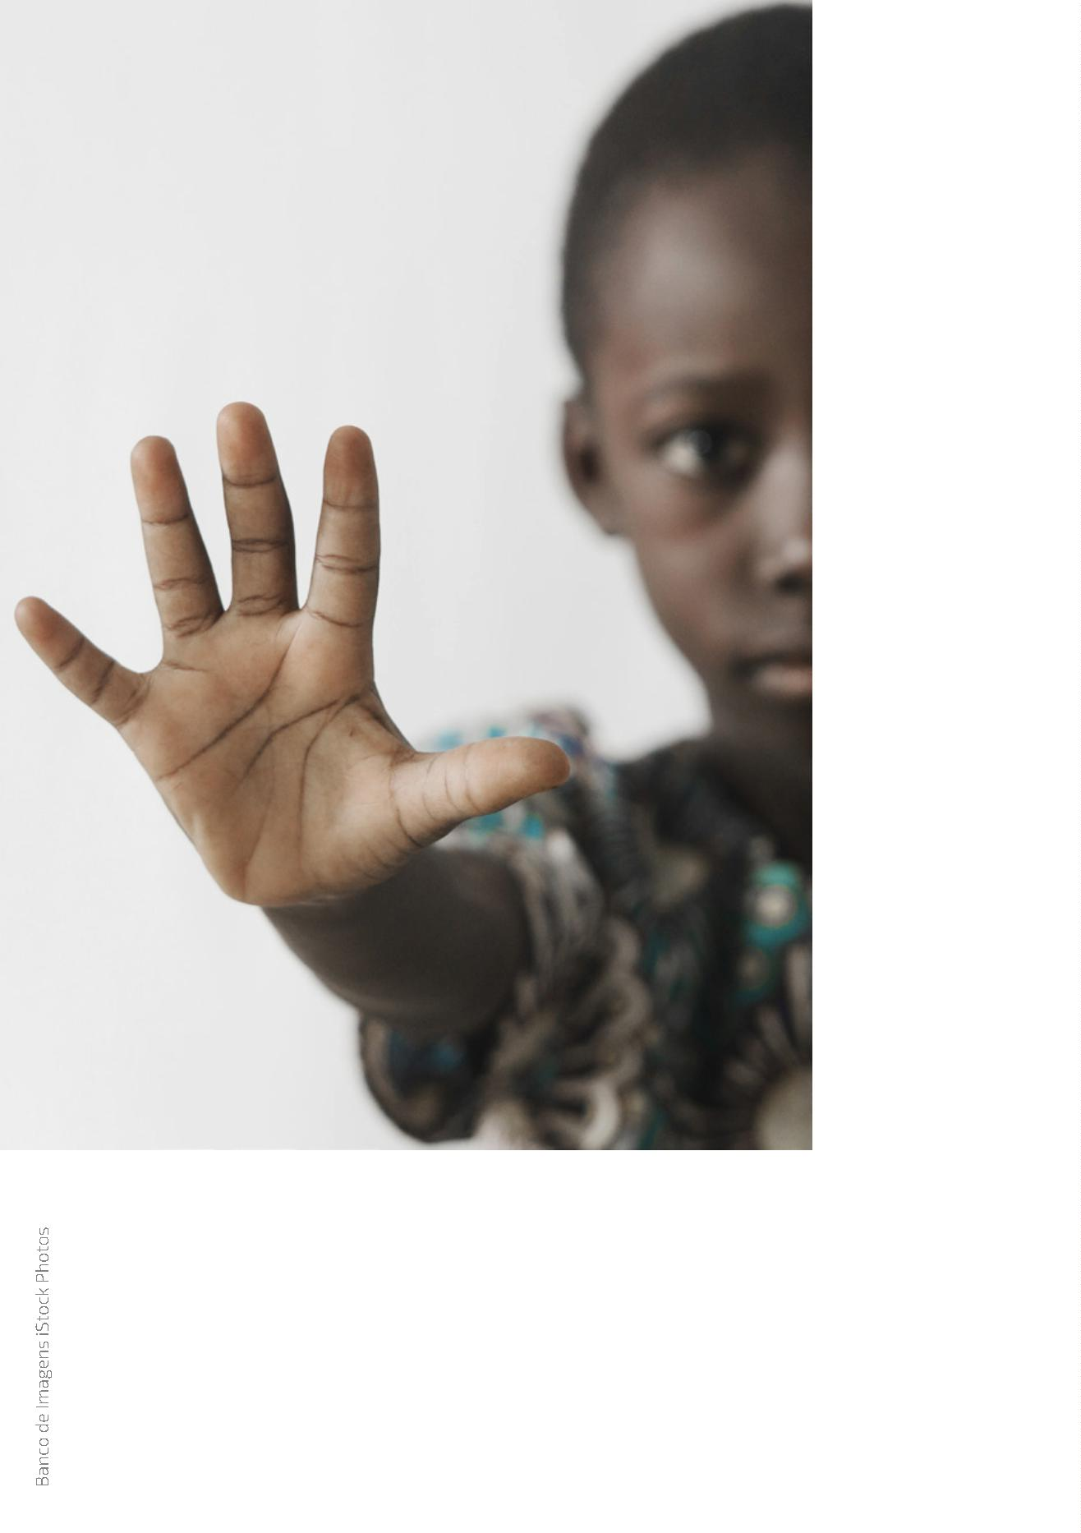

Abuso sexual contra crianças e adolescentes

Apresentação

Por que é tão importante falar

sobre abuso sexual praticado

contra crianças e adolescentes?

O abuso sexual é um trauma grave que deixa

marcas profundas e muitas vezes irreversí-

veis. Os pais ou responsáveis precisam ficar

atentos, principalmente porque os agresso-

res, quase sempre, são pessoas próximas da

vítima. Qualquer mudança brusca de compor-

tamento pode ser indicativo de que existe algo

errado e de que é necessário buscar ajuda. Por

isso é tão importante prevenir a fim de evitar

que o abuso aconteça e o primeiro passo é fa-

lar abertamente sobre ele, tirar as dúvidas e

saber a quem recorrer em situações assim.

5

COMO O ABUSO

sexual ACONTECE?

O abuso sexual constitui qualquer ato pratica-

do contra crianças e adolescentes que vise a

satisfação sexual. Em geral, é praticado atra-

vés do uso de violência psicológica e/ou física,

ameaça, sedução ou estímulo sexual precoce.

No caso do (a) menor de 14 anos, mesmo que

ele (a) queira praticar voluntariamente o ato

sexual, também é crime.

QUAIS SÃO aS formas

de ABUSO sexual

MAIS COMUNS?

•

ꢀ Esfregar-se na vítima ou passar a mão pelo

seu corpo com conotação sexual;

•

ꢀ Introdução total ou parcial do pênis, dedos

ou qualquer outro objeto na vagina ou ânus da

vítima. Mesmo que não haja rompimento de

hímen ou que a criança/ adolescente não seja

virgem, constitui crime;

•

ꢀ Despir a vítima com conotação sexual, tirar

fotos e filmar;

•

ꢀ Sexo oral ou qualquer forma de contato da boca

da vítima com a genitália do agressor ou vice-versa;

6

Abuso sexual contra crianças e adolescentes

•

ꢀ Exibição da genitália: pedir para ver as par-

tes íntimas da vítima ou exibir as suas para a

criança ou adolescente;

•

ꢀ Masturbar a vítima ou exigir que ela prati-

que o ato;

•

ꢀ Obrigar a criança/ adolescente a assistir re-

lações sexuais de terceiros, seja pessoalmen-

te ou através de vídeos ou imagens.

Quem é o agressor?

Quem pensa que o abusador é uma figura vi-

sivelmente perturbada, com comportamento

suspeito e envolvido em outros tipos de crime,

pode estar cometendo um erro fatal. Na maio-

ria das vezes o criminoso está por perto, é um

parente, amigo próximo ou vizinho que leva

uma vida absolutamente normal e, a primeira

vista, longe de qualquer suspeita por dispor da

confiança da criança e de sua família.

Mais grave ainda: o abusador pode ser alguém

dócil, simpático e que mantém uma relação de

confiança com a criança/ adolescente e até

com a família. Em casos assim, praticar o abu-

so se torna mais fácil justamente por não le-

vantar suspeitas. Há relatos envolvendo pais,

mães, padrastos, madrastas, tios, primos, vizi-

nhos, professores, padrinhos/madrinhas, etc.

7

Em casos assim, a própria vítima fica confusa

e sequer entende que há ali um caso de abu-

so. Já os adolescentes, mesmo que entendam

a situação, lidam com a culpa, o medo de ser

descoberto por acreditar que estão fazendo

algo errado.

CONSEQUÊNCIAS – O

QUE PODE ACONTECER

COM A VÍTIMA DE

ABUSO SEXUAL?

As consequências são graves e, muitas vezes,

irreversíveis. As marcas podem ser físicas, psi-

cológicas e sociais. Esses sintomas podem se

revelar a curto ou longo prazo, dependendo da

idade da vítima. Já para o abusador, as conse-

quências geradas na vítima não interferem na

configuração do crime. No caso de ser a vítima

menor de 14 anos, o seu consentimento em

praticar o ato sexual não é considerado válido,

pois nessa situação, a criança ou adolescente

8



Abuso sexual contra crianças e adolescentes

9

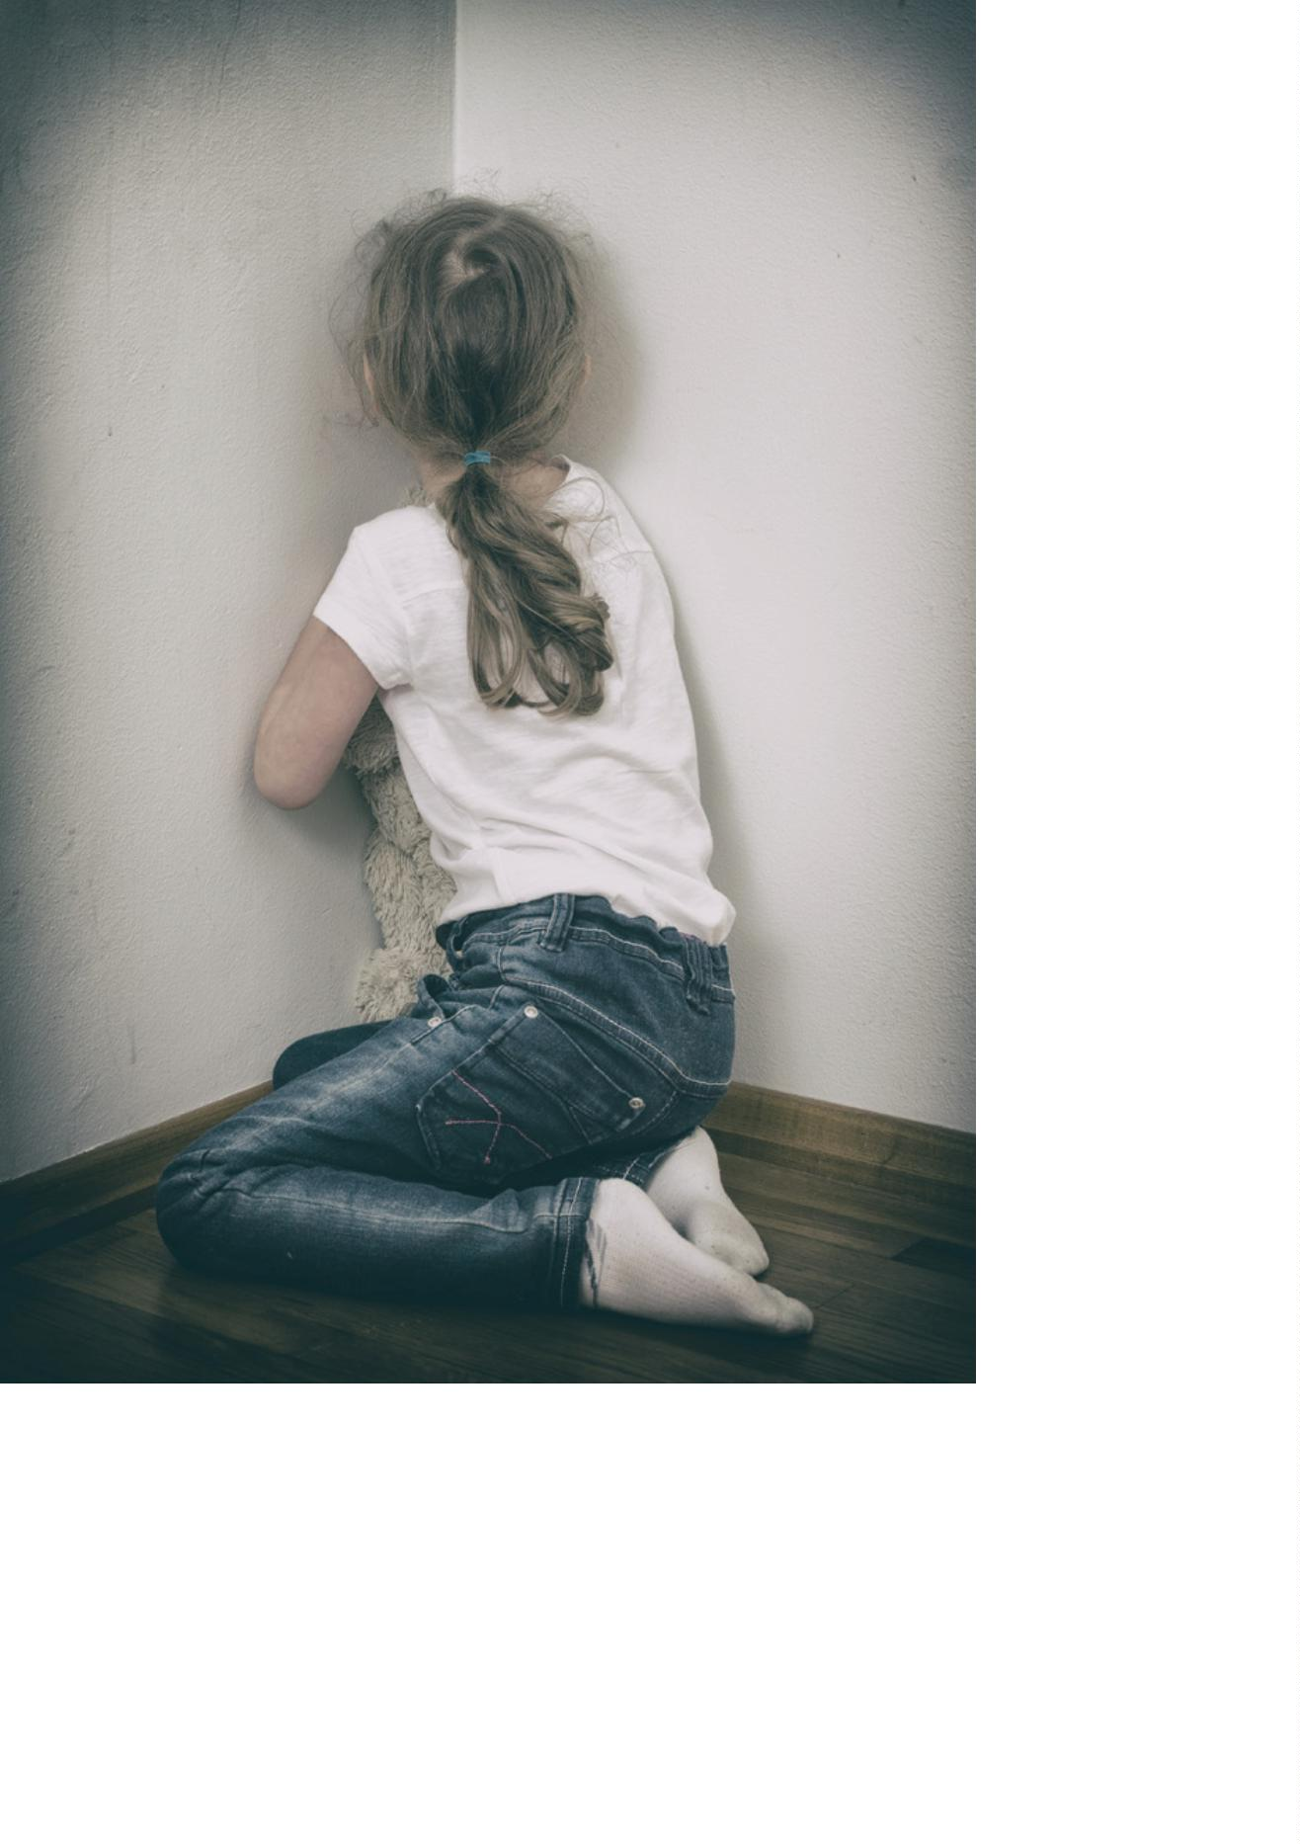

é tido como vulnerável e não possui capacida-

de para tomar esse tipo de decisão.

Consequências físicas:

•

ꢀ Lesões em geral, hematomas; Lesões geni-

tais/anais; Gestação;

•

•

•

ꢀ Doenças sexualmente transmissíveis;

ꢀ Mutilação, principalmente em bebês;

ꢀ Morte por lesões graves ou suicídio.

Consequências psicológicas:

A criança ou adolescente abusada apresenta

consequências de cunho cognitivo, social, psi-

cológico, tais como: recolhimento, agressivi-

dade, condutas sexuais inadequadas e desen-

volvimento precoce da sexualidade;

Dificuldade de relacionamento interpessoal, re-

clusa social; Distúrbios alimentares; Dificulda-

des e desinteresse na escola; baixo rendimento

escolar, dificuldades na aprendizagem, depres-

são, apatia, desinteresse, crises de choro, sen-

timento de culpa, vergonha e baixa autoestima;

Distúrbios do sono; Suscetibilidade ao abuso

de álcool e drogas, suscetibilidade à dificul-

dades futuras de se relacionar ou imersão em

relacionamentos conturbados ou mesmo ex-

ploração sexual do seu próprio corpo;

1

0

Abuso sexual contra crianças e adolescentes

Mudança de vocabulário; Medo exagerado, con-

flitos ou transtornos psicológicos e psiquiátricos.

As consequências psicológicas se não tra-

tadas podem se agravar ao longo do tempo.

Mesmo que a criança abusada aparentemente

não manifeste nenhum sintoma (o que é raro),

é importante realizar acompanhamento psi-

cológico para evitar danos futuros.

OUTROS TIPOS

DE VIOLÊNCIA

Exploração sexual:

A vítima é utilizada como moeda de troca,

envolvendo dinheiro, objetos de valor ou até

mesmo benefícios pessoais. Ex: obrigar o me-

nor a se prostituir ou vender a virgindade.

Pornografia infantil:

Produzir, reproduzir, vender, expor em qual-

quer espaço, distribuir, publicar em sites, re-

des sociais ou onde quer que seja conteúdos

pornográficos envolvendo crianças/ adoles-

centes, com lucro ou não. Ex: vídeos, filmes,

fotos, desenhos, áudios, etc.

1

1

Tráfico para fins de

exploração sexual:

Promover ou facilitar a entrada, saída ou des-

locamento, dentro ou fora do País, de crianças/

adolescentes com objetivo de exercerem a pros-

tituição ou outra forma de exploração sexual.

Turismo com motivação sexual:

Exploração sexual de crianças e adolescentes

por visitantes de outras cidades, estados ou

países. Nesse caso, o crime é praticado tanto

por quem abusa diretamente da vítima como

por quem articula/promove o encontro.

QUAL É O PAPEL

DOS PAIS OU

RESPONSÁVEIS

Cabe aos pais ou responsáveis o dever de vi-

gilância, devendo estar atentos ao comporta-

mento da criança/ adolescente e a qualquer

sinal de mudança. É fundamental ouvir e levar

em consideração qualquer relato da vítima.

São comuns relatos de pais que não acreditam

no depoimento da criança/ adolescente, seja

para manter uma relação conjugal, de paren-

tesco, amizade ou simplesmente por acreditar

que a vítima está mentindo ou fantasiando.

1

2

Abuso sexual contra crianças e adolescentes

Pode ocorrer da criança não relatar por medo,

sentimento de culpa ou simplesmente por não

ter um ambiente familiar baseado no diálogo.

Porém, a criança pode apresentar alguns “si-

nais” através daquilo que chamamos lingua-

gem corporal (exemplo: retraimento, vergo-

nha, timidez excessiva, falta de apetite, choro

e sensibilidade excessivos, medos), ou pode

também manifestar através de brincadeiras e

desenhos. Na escola é comum o retraimento e

dificuldade de aprendizagem. Os/As professo-

res (as) podem ser bons aliados na percepção

de mudanças de comportamento da criança

que passa a ser abusada.

É muito importante dar atenção ao que a crian-

ça relata bem como estimular um ambiente

familiar baseado no diálogo e no carinho. A

criança que se sente amada se sente segura e,

assim, terá confiança suficiente para conver-

sar sobre suas dificuldades ou violações.

Jamais se deve punir a criança por um rela-

to que seja difícil para os pais escutarem. Se

houve dúvidas quanto ao que a criança está

demonstrando através de atos ou de palavras

deve-se procurar ajuda de um profissional de

psicologia para auxiliar a família.

É fundamental que o adulto procurado pela

criança/ adolescente não se omita, seja por

medo de ameaças ou de ter algum tipo de

1

3

14

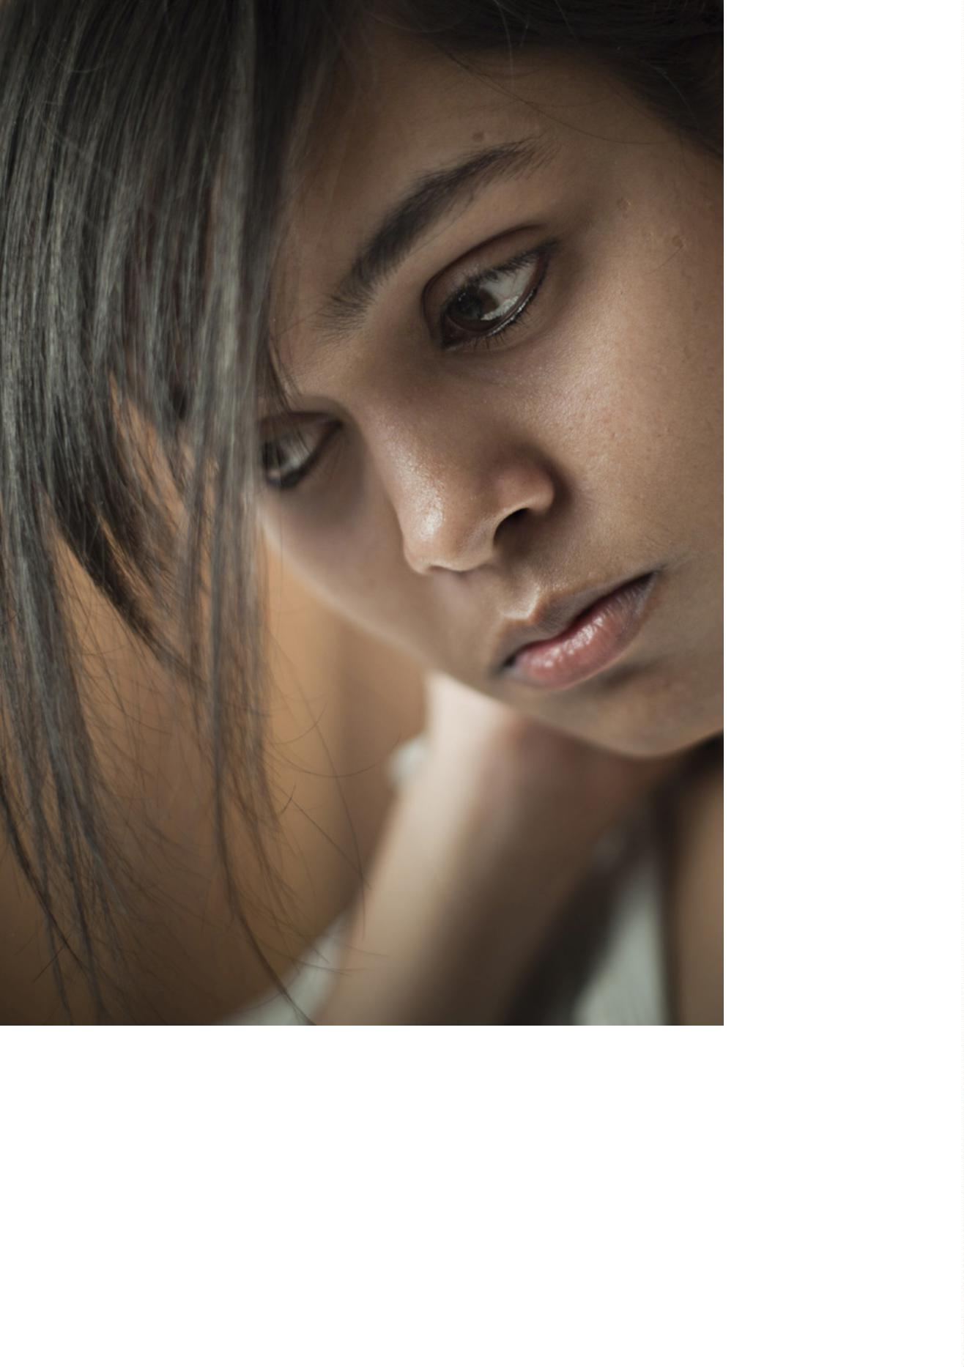

Abuso sexual contra crianças e adolescentes

prejuízo, já que muitas vezes o abusador é o

provedor da casa. Cabe aos pais ou responsá-

veis o dever de proteção e vigilância.

Em casos assim, o indicado é encaminhar a

criança/ adolescente aos órgãos responsá-

veis: conselhos tutelares, delegacias, serviço

de apoio psicológico, Defensoria Pública e Mi-

nistério Público, ou denunciar pelo Disque 100.

Vale reforçar, então, que a proteção começa

com um diálogo aberto em casa, no ambien-

te familiar. É estabelecendo e fortalecendo a

relação de confiança do menor com a família

que se cria uma situação favorável para per-

ceber que há algo errado. O menor não pode

ter medo de falar, de se abrir e contar o que

está acontecendo com ele.

ATENÇÃO: infelizmente é muito comum o abuso

de crianças com deficiência principalmente

porque grande parte delas, possui dificuldade

em expressar o que está acontecendo ou

solicitar ajuda.

Por esse motivo são alvos fáceis para abusado-

res e muitas acabam sofrendo em silêncio.

A criança com deficiência merece atenção e

cuidado como toda criança!

1

5



Deve-se dar igual atenção a meninas e meni-

nos, infelizmente na nossa sociedade qualquer

criança pode ser vítima de abuso sexual. Assim

como bebês podem ser violentados. Geralmen-

te os bebês violentados sexualmente apre-

sentam irritabilidade, dificuldade de dormir,

choro constante principalmente se alguém se

aproxima e ele associa a alguma característi-

ca do agressor. Como o bebê não se expressa

com facilidade é muito importante estar atento

a esses sinais bem como a marcas que podem

estar no seu corpo. Em caso de suspeita, o ideal

é buscar apoio o mais rápido possível.

Outras condutas graves também são con-

sideradas violência sexual contra criança/

adolescente e precisam ser denunciadas. É

importante dizer que não é preciso ter uma

evidência física para configurar violência se-

xual. Assédio, carícias e manipulações suaves

também são considerados crime.

DO ABUSO DE PODER

DOS RESPONSÁVEIS

Como dito anteriormente, um dos principais pa-

péis dos responsáveis em relação às crianças/

adolescentes, é o dever de vigilância/proteção.

Para que o referido papel seja desenvolvido

de forma correta e justa pelos responsáveis

1

6

Abuso sexual contra crianças e adolescentes

é necessário que tenham equilíbrio emocional

para discernir a gravidade da conduta que é im-

putada aos autores desses delitos, assim como

suas graves consequências, de forma que não

estimule um abuso do poder de queixa.

O QUE SIGNIFICA ISSO?

Por alguma razão, o responsável pela criança/

adolescente pode acabar por provocar, esti-

mular ou utilizar a criança para denunciar al-

gum ente familiar, informando que o mesmo

teria praticado abuso sexual contra o menor,

mesmo sabendo que o fato não ocorreu.

E QUAIS SERIAM ESSAS RAZÕES?

Em sua maioria, essas razões giram em tor-

no do desequilíbrio emocional de um dos

responsáveis decorrentes de brigas, desen-

tendimentos, disputas pela guarda dos fi-

lhos, bens, divórcios, ciúmes, não aceitação

da separação do casal. Esta falsa denúncia

de abuso, que também é crime, poderá pro-

piciar um sério comprometimento afetivo

entre os envolvidos nos fatos, principal-

mente quando são parentes próximos. Os

laços de carinho, afeto, confiança e respei-

to mútuo acabam sendo abalados e dificil-

mente se refazem.

1

7

Importante salientar que a maior parte das

falsas acusações de estupro de vulnerável

ocorre na esfera familiar, em situações que

envolvem questões familiares que servem de

pano de fundo para desencadear as “fanta-

siosas queixas”. Nestas situações, a criança é

utilizada pelo acusador como “arma” na dis-

puta de poder, ou como veículo para obtenção

de vantagens financeiras e/ou emocionais em

face do acusado.

O QUE ESSA SITUAÇÃO

PODE GERAR NA CRIANÇA/

ADOLESCENTE?

Os efeitos psicológicos da falsa acusação de

abuso, para as crianças e adolescentes, são

idênticos aos que ocorrem quando as mes-

mas são realmente abusadas. As supostas

vítimas de falsos abusos sexuais certamen-

te correm riscos semelhantes às crianças e

adolescentes que foram efetivamente abu-

sados, ou seja, estarão sujeitas a apresentar

algum tipo de patologia grave, seja afetiva,

psiquiátrica, psicológica ou social, atingindo

tanto os pais e parentes acusados como os

filhos e menores supostamente vítimas.

1

8

Abuso sexual contra crianças e adolescentes

RESPONSABILIZAÇÃO

EM CASO DE ABUSO DO

PODER DE QUEIXA

No caso em que ficar provado que houve abuso

por parte de um dos responsáveis na utilização

do poder de queixa, este poderá sofrer diferen-

tes tipos de punições nas áreas cível e criminal.

Na área cível, o responsável poderá vir a ser

condenado a uma pena de multa, à inversão

da guarda do menor para o responsável que

não provocou o abuso, e até mesmo, em casos

extremos, à suspensão da autoridade parental

sobre a criança.

No que tange à esfera criminal, caso se com-

prove que houve o abuso do poder de queixa,

e que o suposto fato delitivo fora inventado

para o acusador obter alguma vantagem di-

versa da repressão ao delito com essa atitude,

o mesmo poderá responder pelo crime de De-

nunciação Caluniosa, que prevê uma pena de

prisão de 02 (dois) a 08 (oito) anos, e multa.

1

9

2

0

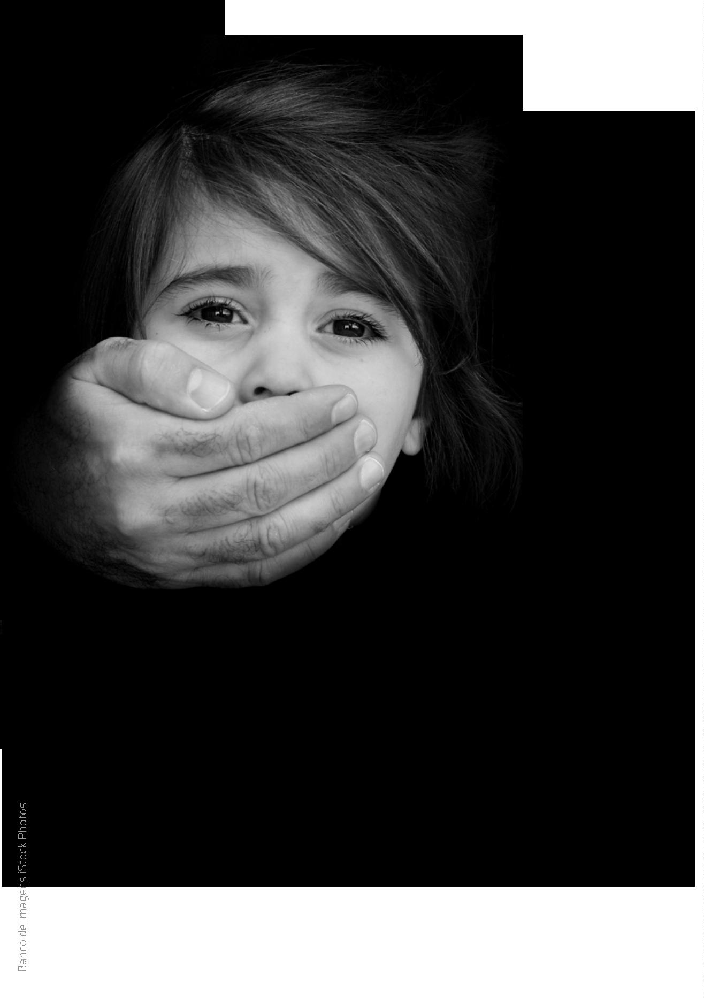

Abuso sexual contra crianças e adolescentes

Onde encontrar a

Defensoria Pública?

Para conhecer os endereços das unidades da

Defensoria Pública do Estado da Bahia na capital

e no interior, clique em Nossas unidades no site

www.defensoria.ba.def.br

No aplicativo para Android

Defensoria Bahia

clique em Localidades e

contato.

2

1

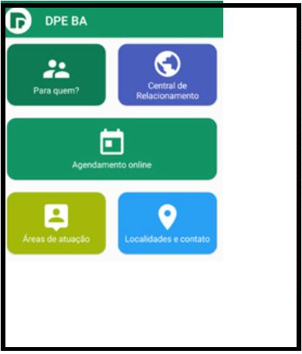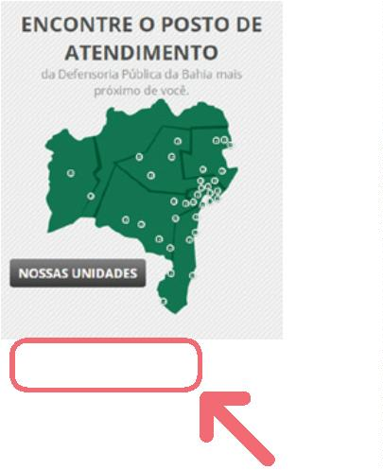

QUEM PROCURAR

SALvADOR

DEFENSORIA PÚBLICA DO

ESTADO DA BAHIA: DISQUE 129

DERCA:

Rua Agripino Dorea, 26, Pitangueiras

Tel.: 71 3116-2151

CEDECA:

Rua Gregório de Matos, 51, 2º andar,

Pelourinho. Tel.: 71 3321-1543

DISQUE DIREITOS HUMANOS 100

CONSELHO TUTELAR I - ROMA

Av. Fernandes da Cunha, S/N, Largo de Roma

(ao lado da Fundação Cidade Mãe)

Tel.: 71 3312-8088

CONSELHO TUTELAR II - CENTRO

Largo da Barroquinha, S/N

Tel.: 71 3321-4561

CONSELHO TUTELAR III - BROTAS

Rua Carlos Chenaud, 18, Vila Laura

Tel.: 71 3381-4072 / 3381-5867

CONSELHO TUTELAR Iv - LIBERDADE

Rua Domingos Requião, 217, junto ao

3

º Centro de Saúde da Liberdade

Tel.: 71 2134- 0901

2

2

Abuso sexual contra crianças e adolescentes

CONSELHO TUTELAR v - ITAPUÃ

Rua da Ilha, S/N, Itapuã (sede do Centro Esportivo e

Cultural de Itapuã)

Tel.: 71 3249-9731

CONSELHO TUTELAR vI - PERNAMBUÉS

Rua Tomaz Gonzaga, 150, Pernambués

(Centro Social Urbano)

Tel.: 71 3460-6301

CONSELHO TUTELAR vII -

CASTELO BRANCO

Rua A, S/N, Castelo Branco, 3ª Etapa (Centro Social

Urbano de Castelo Branco)

Tel.: 71 3309-5513

CONSELHO TUTELAR vIII - CAJAZEIRAS

Estrada do Coqueiro, 1902, Cajazeiras

Tel.: 71 3219-4586

CONSELHO TUTELAR IX - PERIPERI

Rua Almáquio Vasconcelos, 13, Periperi

(Centro Espírita Cruz da Redenção)

Tel.: 71 3308-0224 / 3308-0794 / 3308-0654

CONSELHO TUTELAR X - FEDERAÇÃO

Segunda Travessa Pedro Gama, S/N,

Federação (CSU/ Vasco da Gama)

Tel.: 71 3245-8914

CONSELHO TUTELAR XI - BOCA DO RIO

Rua Clemente Mariani, 45, Boca Rio,

Tel.: 71 3362-8658

2

3

CONSELHO TUTELAR XII - SÃO CAETANO

Ladeira da Alegria, S/N - São Caetano

Tel.: 71 9959-5304 / 9950-2831

CONSELHO TUTELAR XIII - NARANDIBA

Av. Edgar Santos, 511 E, Narandiba,

Tel.: 71 3461-2454 / 3232-2045

CONSELHO TUTELAR XIv -

ILHA DE MARÉ

Rua Almáquio Vasconcelos, 13, Periperi

(Centro Espírita Cruz da Redenção),

Tel.: 71 3308-0224 / 3308-0794 / 3308-0654

CONSELHO TUTELAR XvIII – vALÉRIA

Sede Provisória: Ladeira da Alegria, S/N,

Boa Vista de São Caetano

Tel.: 71 2134-0937 / 8614-0466

INTERIOR E REGIÃO

METROPOLITANA

CONSELHO TUTELAR DE ALAGOINHAS

Praça Castro Leal, 137, Centro

Tel: (75) 3423-8385 / (75) 99833-9890

CONSELHO TUTELAR DE AMARGOSA

Rua 15 de novembro, 165, Bairro São Roque

Tel: 75 3634-3977 r. 235 / 75 98103-9805

CONSELHO TUTELAR DE BARREIRAS

Rua Silva Jardim, 354, Centro, CEP: 47800-000

Tel: 77 3613-5510

24

Abuso sexual contra crianças e adolescentes

CONSELHO TUTELAR DE BRUMADO

Rua Iluminato Lobo, 33, Centro

CEP: 46100-000

Tel: 77 3441-7360 / 77 9961-0116

CONSELHO TUTELAR DE CAMAÇARI SEDE

Rua Tupinambá, 8, Centro

Tel: 71 3622-1030 / 71 9979-5634

CONSELHO TUTELAR DE CAMAÇARI ORLA

Rua do Violão, 33, Arembepe

Tel: 71 3624-1113 / 71 9979-5648

CONSELHO TUTELAR DE CANDEIAS

Rua Dario Sales, nº 64, Centro

Tel.: 71 3605-4991 / 71 9714-0562

CONSELHO TUTELAR DE ESPLANADA

Av. Mario Andreaza

Tel.: 75 3427-1482

CONSELHO TUTELAR DE EUNáPOLIS

Rua Duque de Caxias, 206, Centro

Tel.: 73 3281-6813 / 73 9933-5756

CONSELHOS TUTELARES DE

FEIRA DE SANTANA I E II

Av. Maria Quiteria, 3119, São João

Tel.: 75 3614-3169

CONSELHOS TUTELARES DE

FEIRA DE SANTANA III E Iv

Rua Cachoeira, 288, Kalilândia

Tel.: 75 3623-8117

2

5

CONSELHO TUTELAR DE GUANAMBI

Av. Messias Pereira Donato, 1076,

Aeroporto Velho

Tel.: 77 3451-8749

CONSELHO TUTELAR DE ILHÉUS

CENTRO NORTE

Rua Vereador Marcus Paiva, 44, Cidade Nova

Tel.: 73 3231-3929

CONSELHO TUTELAR DE IRECê

Rua da Sandra, 39, Centro

Tel.: 74 3641-9600

CONSELHOS TUTELARES DE ITABUNA I E II

Av. Garcia, 75, Centro

Tel.: 73 3215-6030

CONSELHO TUTELAR DE ITAPETINGA

Rua São Salvador, 247, Camacã

Tel.: 77 3261-3604 / 77 8132-8504

CONSELHO TUTELAR DE JACOBINA

Rua São Salvador, S/N, Centro

Tel.: 74 3621-4570 / 74 8837-0501

CONSELHO TUTELAR DE JEQUIÉ

Rua Lídio Montal, 237, Loteamento Novo

Horizonte, Centro

Tel.: 73 3526-8458

CONSELHO TUTELAR DE JUAZEIRO

Rua Canadá, n° 200, Maria Goreti

Tel.: 74 3612-6425

2

6

Abuso sexual contra crianças e adolescentes

CONSELHO TUTELAR DE

LAURO DE FREITAS

Praça João Thiago dos Santos, 11, Centro

Tel.: 71 3379-6948

CONSELHO TUTELAR DE PAULO AFONSO

Rua Marechal Rondon, 589, Centro

Tel.: 75 3282-0653

CONSELHO TUTELAR DE PORTO SEGURO

REGIONAL I

Rua Pero Vaz de Caminho, 380, Centro

Tel.: 73 3268-1235 / 73 9933-5760

CONSELHO TUTELAR DE PORTO SEGURO

REGIONAL II

Av. Adno Musser, 4011, Fantana

Tel.: 73 9928-9984

CONSELHO TUTELAR DE SANTO AMARO

Av. Viana Bandeira, 239, Centro

Tel.: 75 8884-2058

CONSELHO TUTELAR DE

SANTO ANTôNIO DE JESUS

Rua José Almeida Lobo, 99, Jardim Bahia

Tel.: 75 3632-4549

CONSELHO TUTELAR DE

SENHOR DO BONFIM

Rua Barão do Cotegipe, 337, Centro

Tel.: 74 3541-6454

2

7

CONSELHO TUTELAR DE SERRINHA

Rua Emiliano Santiago, 436, Centro

Tel.: 75 3261-1094 / 75 9191-6090

CONSELHO TUTELAR DE SIMÕES FILHO

Av. Valda Aragão de Souza, S/N, Quilômetro 25

Tel.: 71 3295-4600 / 71 3295-4625 /

71 8816-2848

CONSELHO TUTELAR DE

TEIXEIRA DE FREITAS

Rua Haiti, 78, Bela Vista

Tel.: 73 3291-5729 / 73 9942-4107

CONSELHO TUTELAR DE vALENÇA

Rua Conselheiro Zacarias, 58, Centro

Tel.: 75 3641-8630 / 75 9832-41293

CONSELHO TUTELAR LESTE DE

vITóRIA DA CONQUISTA

Rua 10 de Novembro, Ala esquerda, Sala A, Recreio

(Centro Integrado dos Direitos da Criança e do Adolescente)

Tel.: 77 3420-8956

CONSELHO TUTELAR OESTE DE

vITóRIA DA CONQUISTA

Avenida Itabuna, 2109, Brasil

Tel.: 77 3424-4735

CONSELHO TUTELAR ZONA RURAL DE

vITóRIA DA CONQUISTA

Rua 10 de Novembro, Ala esquerda, Sala A, Recreio

(Centro Integrado dos Direitos da Criança e do Adolescente)

Tel.: 77 3420-8955

2

8

Só de telefone fixo

Só em Salvador

Siga nossas redes sociais: @defensoriabahia

www.defensoria.ba.def.br

